GUÍA DE CIENCIAS NATURALES

Nombre: | Curso: 5°A | Fecha: semana N° 13
¿QUÉ APRENDEREMOS?
Objetivo (s): Explicar la función de transporte del sistema circulatorio (sustancias alimenticias y oxígeno dióxido de carbono), identificando sus estructuras básicas (corazón, vasos sanguíneos y sangre). OA4
Contenidos: sistema circulatorio
Objetivo de la semana: Identificar estructura del sistema circulatorio. Confeccionando un esquema modelo de sistema.
Habilidad: IDENTIFICAR
Para comenzar necesitas saber de qué se trata la habilidad de identificar y qué entendemos por sistema circulatorio.
¿Qué necesito saber?

Entonces:

Entendemos por identificar: reconocer características reconocibles de algo o una persona.

El sistema circulatorio se encarga de bombear, transportar y distribuir la sangre por todo el cuerpo. Se integra con el corazón y los vasos sanguíneos: arterias, venas y capilares.

¿Por qué es importante el sistema circulatorio?

Porque es el encargado de transportar todos los nutrientes que adquirimos a través del sistema digestivo, a todos nuestros órganos.
Cada nutriente, recorre a través de la sangre, nuestro cuerpo.

Hoy empezaremos estudiando el corazón

¿Qué hace el corazón?

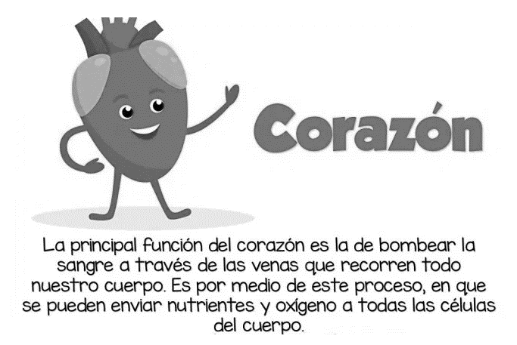

Y ¿Cómo funciona el corazón?
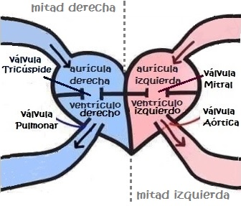

¿Cómo funciona el corazón el sistema circulatorio?
Observa este esquema y sigue las instrucciones
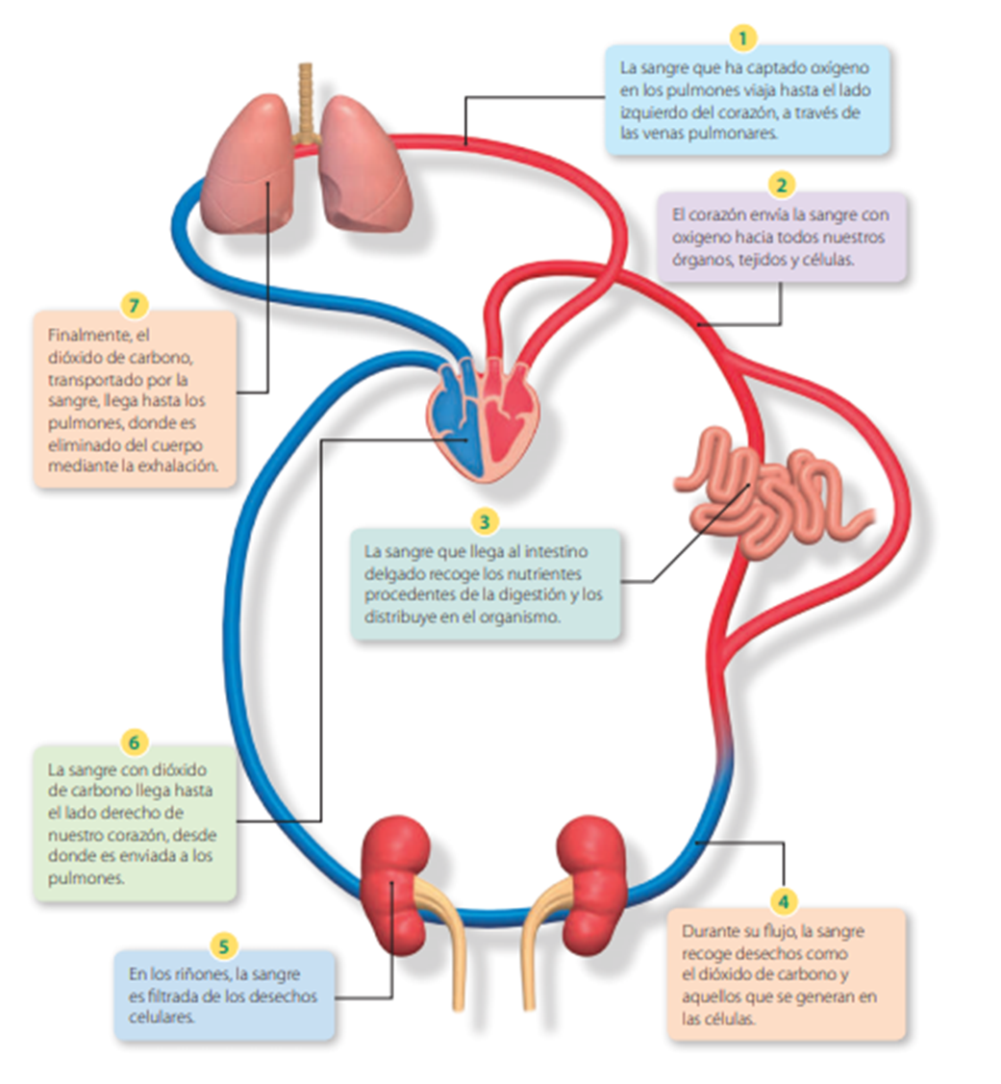

Con plásticina modela:
1.- El Corazón, el intestino y los riñones.
2.- Con lana azul representa las venas
3.- Con lana roja representa las arterias
4.- En hoja escribe las funciones de las venas y arterias rotulando el esquema
5.- Toma una foto y mandala al WhatsApp del curso

Este esquema lo puedes observar en tu libro en la página 83
Plásticina Hoja de Tijera  block  Lana Pegamento | Reúne los materiales  Plásticina  Hoja de block  Lana  Tijeras  Pegamento
 | Moldea la plásticina dándole la forma de corazón-intestino -riñón
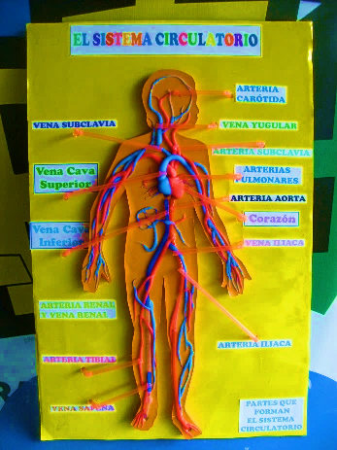 | Arma el aparato circulatorio como el esquema de tu libro y rotula sus funciones

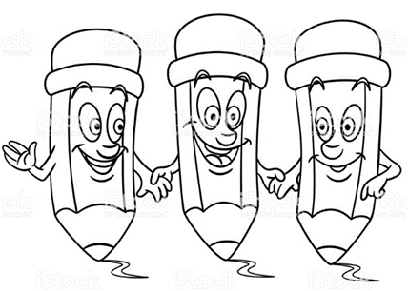

Contesta marcando una cruz la alternativa correcta de las siguientes preguntas
1.- El corazón y los vasos sanguíneos forman parte de:  A sistema respiratorio  B sistema digestivo  C sistema circulatorio | 2.- Los vasos sanguíneos están formados por:  A corazón – venas  B venas – vasos  C venas – arterias
3.- El corazón se divide en:  A 1 aurícula – 1 ventrículo  B 2 aurículas – 2 ventrículos  C 4 aurícula – 4 ventrículos | 4.- Según el esquema del corazón la sangre entra por:  A válvula tricúspide y válvula mitral  B válvula pulmonar – válvula aórtica  C válvula mitral -válvula aórtica
5.- “Bombear” la sangre es una función de:  A corazón  B sangre  C venas | 6.- La función del sistema circulatorio es:  A transportar sangre  B transportar nutrientes  C transportar venas y arterias
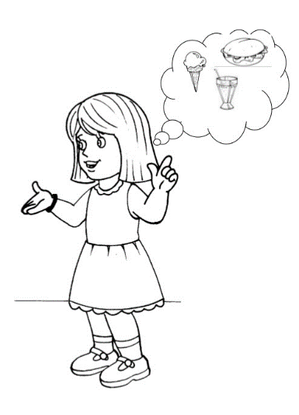
Que importante es cuidar nuestro corazón
Para que el aparato circulatorio cumpla bien
Su función de transportar los nutrientes que necesita
Nuestro cuerpo.

Autoevaluación o Reflexión personal sobre la actividad:
1.- ¿Qué fue lo más difícil de este trabajo? ¿Por qué?

